Złoty w obliczu ważnych wydarzeń politycznych.
ergokantor.pl
19.04.2017, 7:00

Poświąteczny wtorek nie obfitował w kluczowe wydarzenia makroekonomiczne, jednakże splot wielu informacji spowodował znaczny wzrost zmienności. Sytuacja na półwyspie koreańskim oraz niepewność na bliskim wschodzie ciąży dolarowi. Niepewność co do wyników wyborów we Francji, gdzie, aż 4 kandydatów ma duże szanse na wejście do 2 rundy wyborów, przy jednoczesnym spadku poparcia dla eurosceptyków, dodało siły euro. Wreszcie odważna Theresa May, która ogłosiła wcześniejsze wybory parlamentarne, by negocjacje w sprawie Brexitu były łatwiejsze i wsparły funta. Na tle tak istotnych wydarzeń złotówka reaguje zgodnie z panującymi trendami. Wydaje się, że inwestorzy w ogóle nie wyceniają piątkowego ratingu dla Polski, który ma opublikować agencja ratingowa Standard & Poor's. Choć agencje nie widzą ostatnio istotnych zagrożeń dla Polski, ale zapowiadane zmiany reform prorodzinnych oraz zapowiedzi, co do rozwiązań dotyczących kredytów frankowych i sytuacji z zadłużeniem, wpływają negatywnie na ten stosunkowo dobry obraz polskiej gospodarki.

USDPLN
Złoty znacznie się umocnił w stosunku do dolara i obecnie dąży do zniesienia 61,8% FIBO ostatniego impulsu spadkowego przy 3,9430. Jest to istotny poziom wybroniony już 21 marca, a następnie przebity 26 marca. W przypadku reakcji wzrostowej będzie można mówić o wyrysowaniu się formacji odwróconego RGR. W przypadku dalszych spadków wsparciem będzie poziom ostatniego dołka przy 3,89. Bardziej prawdopodobny jest jednak ruch w górę w ramach impulsu fali 3 struktury 5-cio falowej.

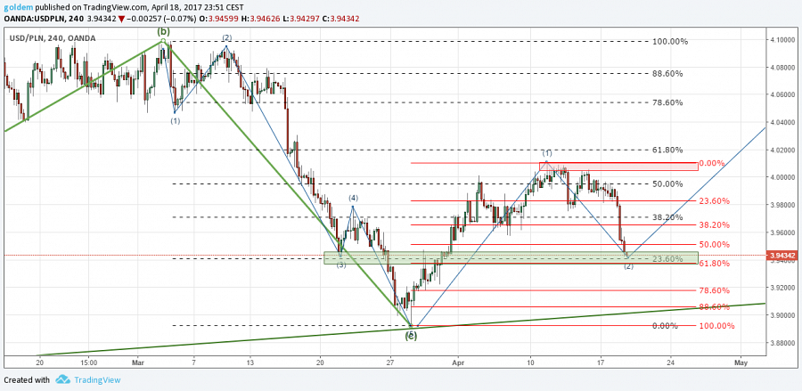

GBPPLN
Amplituda zmian ceny we wtorek zaskoczyła nawet największych optymistów. Skok ceny o prawie 12 groszy w kilka godzin był spowodowany zapowiedziami o przedterminowych wyborach do parlamentu. Podaż uaktywniła się na poziomie głębokiego mierzenia 88,6% FIBO przy 5,09. W przypadku dalszych wzrostów oporem będzie poziom szczytów z końca lutego przy 5,11. W razie dalszej aktywności niedźwiedzi wsparciem pozostaje strefa ZZB, przy lokalnych dołkach na 4,9850.

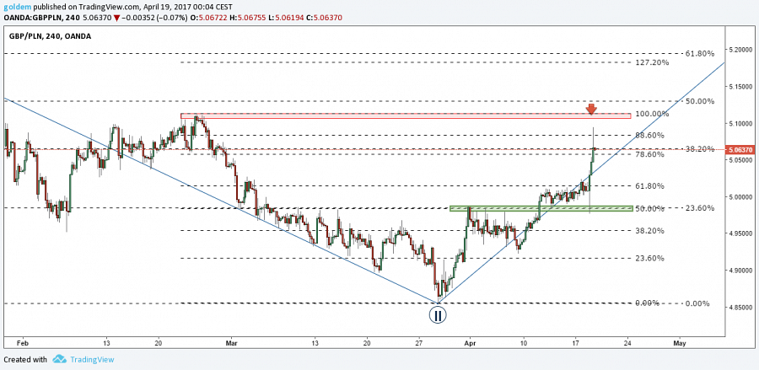

EURPLN
Euro w dalszym ciągu w konsolidacji pomiędzy 4,26 a 4,21. Przynajmniej do końca tygodnia, do wyborów we Francji ciężko będzie liczyć na mocne euro, dlatego też uważamy, że byki będą liczyć na dobre zakupy w okolicach 4,21-4,22. W przypadku wzrostów oporem pozostaje poziom 4,26.
Komentarz walutowy nie jest rekomendacją w rozumieniu Rozporządzenia MF z 19 października 2005 roku. Został sporządzony w celach informacyjnych i nie powinien stanowić podstawy do podejmowania decyzji inwestycyjnych. Goldem Sp. z o.o., właściciel marki ergokantor.pl i autor komentarza nie ponoszą odpowiedzialności za decyzje inwestycyjne podjęte na podstawie informacji zawartych w niniejszym komentarzu.

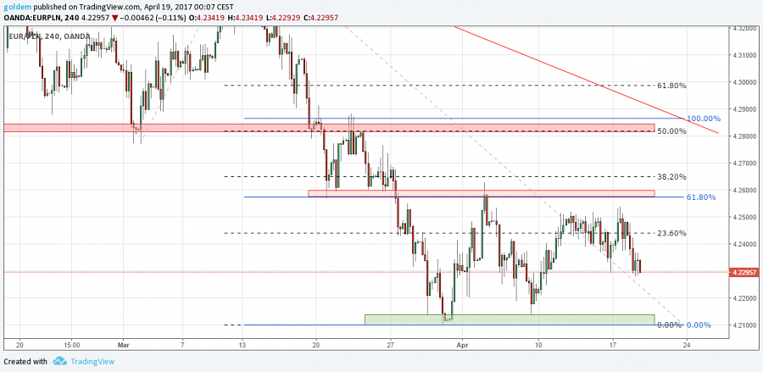

ergokantor.pl

